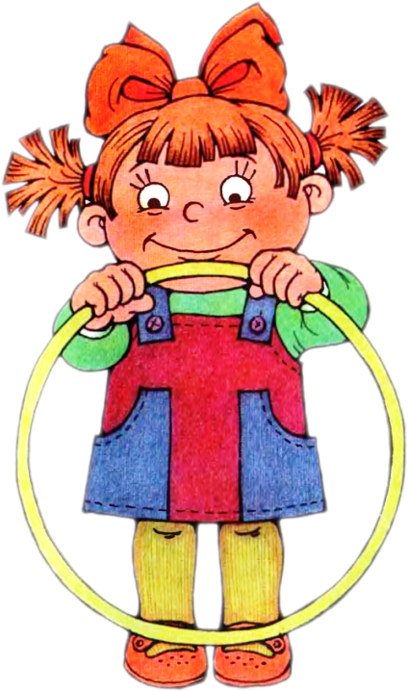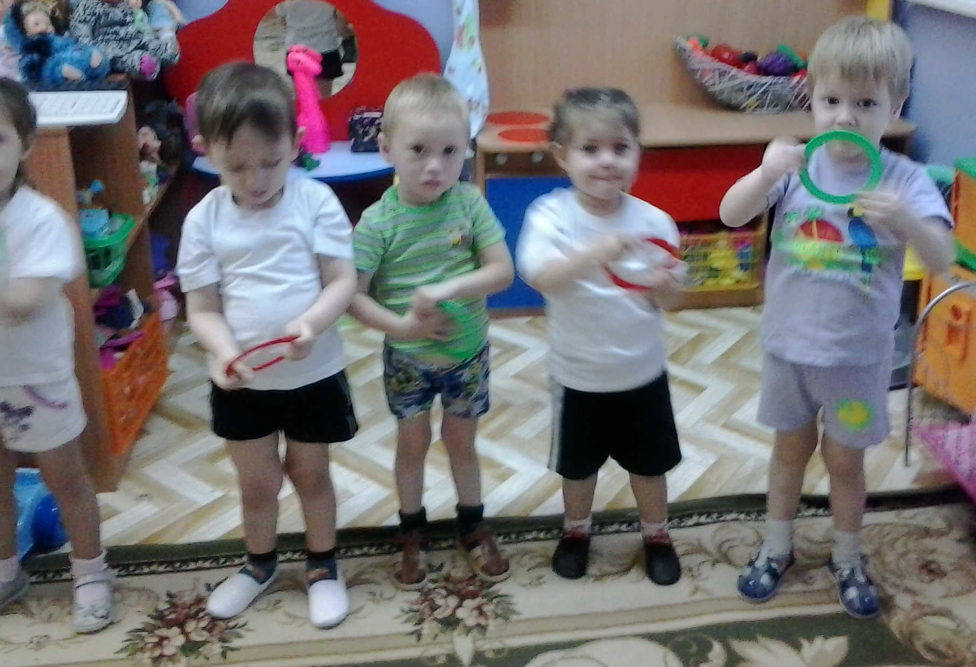

Перспективный план
по физической культуре
во второй младшей группе

Задачи воспитания и развития детей:
- Развивать умение ходить и бегать свободно, не ширкая ногами, не опуская голову, сохраняя перекрестную координацию движения рук и ног. Приучать действовать совместно. Формировать умение строиться по одному, шеренгу, круг, находить свое место при построениях.
- Формировать умение сохранять правильную осанку в положении сидя, стоя, в движении, при выполнении упражнений в равновесии.
- Продолжать развивать разнообразные виды движений, совершенствовать основные движения. Развивать навыки лазанья, ползанья; ловкости, выразительность и красоту движений.
- Развивать умение энергично отталкиваться двумя ногами и правильно приземляться в прыжках с высоты, на месте и с продвижением вперед.
- Закреплять умение энергично отталкивать мячи при катании, бросании; ловить мяч двумя руками одновременно.
- Закреплять умение ползать.
- Воспитывать интерес к физическим упражнениям, учить пользоваться физкультурным оборудованием в свободное время.
- Развивать умение реагировать на сигналы «беги», «лови», «стой» и др.; выполнять правила в подвижных играх.

Неделя/тема | Тема, задачи, литература | Создания условий для самостоятельной деятельности детей | Совместная деятельность детей и педагога | Совместная деятельность с семьей
Сентябрь
I | Задачи: Приучать детей ходить и бегать небольшими группами, за воспитателем, учить ходить между двумя линиями, сохраняя равновесие.  Пензулаева Л.И., с. 27 | Игрушки: кукла, мишка, два шнура. | 1.Ходьба и бег небольшими группами в прямом направлении за воспитателем.  Игра «Пойдем в гости»  2. Ходьба между двумя линиями  П/и «Бегите ко мне»  3.Ходьба стайкой за воспитателем в обход зала, в руках у педагога мишка.
II | Задачи: Учить детей ходить и бегать всей группой в прямом направлении за воспитателем, подпрыгивать на двух ногах на месте.  Пензулаева Л.И., с. 28 | Игрушки: кукла, мишка, большой мяч. | 1. Ходьба и бег всей группой (стайкой) за воспитателем.  2.Общеразвивающие упр.  3.Прыжки на двух ногах на месте.  П/и «Догони мяч»  4. Ходьба стайкой за воспитателем, в руках у него большой мяч.
III | Задачи: Ознакомить детей с ходьбой и бегом в колонне небольшими группами, учить энергично, отталкивать мяч двумя руками при катании друг другу, выдерживая направление движения.  Пензулаева Л.И., с. 29 | Мячи по кол-ву детей в одной подгруппе, два шнура. | 1. Ходьба и бег в колонне небольшими подгруппами.  Ирга «Пойдем гулять»  2. Общеразвивающие упр.  3. Катание мячей друг другу.  П/и «Догони мяч»  4. Ходьба колонной по одному за воспитателем, у него в руках мяч.
IV | Задачи: Учить детей ходить и бегать колонной по одному всей группой, пролезать под шнур.  Пензулаева Л.И., с. 31 | Две стойки, шнур, по две погремушки на каждого ребенка. | 1. Ходьба и бег в колонне по одному, за воспитателем.  Игра «Поезд»  2.Общеразвивающие упражнения.  Игра «доползи до погремушки».  3.П/и «Найди свой домик»  4. Ходьба в колонне по одному за воспитателем, в руках у него флажок.
Октябрь
I | Задачи: Учить детей ходить и бегать по кругу, сохраняя устойчивое равновесие в ходьбе и беге по ограниченной площади, упражнять в подпрыгивании на двух ногах на месте.  Пензулаева Л.И., с. 33 | По два кубика на каждого ребенка, два шнура, две стойки. | 1. Ходьба и бег по кругу. Построение вокруг кубиков.  2. Общеразвивающие упр.  3. Упражнение на равновесие – ходьба и бег между двумя линиями.  4. Прыжки – подпрыгивания на двух ногах на месте.  П/и «Наседка и цыплята».  5. Игра м/п «Найди цыпленка»
II | Задачи: Учить детей во время ходьбы и бега останавливаться на сигнал воспитателя, при перепрыгивании приземляться на полусогнутые ноги, упражнять в прокатывании мячей  Пензулаева Л.И., с. 34 | Мячи по кол-ву детей, шнур, две рейки. | 1. Ходьба и бег в колонне п одному, с остановкой на сигнал воспитателя.  2. Общеразвивающие упр.  3. Прыжки – перепрыгивание через шнур, положенный на пол.  4. Катание мячей в прямом направлении. П/и «Поезд».  5. Игра м/п «Угадай, кто кричит».
III | Задачи: Закреплять умение ходить и бегать по кругу, учить энергичному отталкиванию мяча при прокатывании друг другу, упражнять в ползании на четвереньках.  Пензулаева Л.И., с. 36 | Мячи, плоские обручи (диаметр 30-35 см) по кол-ву детей. | 1. Ходьба и бег по кругу.  2. Общеразвивающие упр.  3. Катание мячей друг другу (стоя на коленях) на расстоянии 1,5 м.  4.Ползании на четвереньках.  П/и «Поезд»  5. Ходьба в колонне по одному
IV | Задачи: Учить детей останавливаться во время бега и ходьбы по сигналу воспитателя, подлезать под шнур, упражнять в равновесии при ходьбе по уменьшенной площади.  Пензулаева Л.И., с. 37 | Стулья по кол-ву детей, два шнура, две стойки. | 1. Ходьба и бег в колонне по одному с остановкой по сигналу воспитателя.  2. Общеразвивающие упр.  3. Подлезание под шнур на четвереньках.  4. Ходьба и бег между двумя линиями.  П/и «Бегите к флажку».
Ноябрь
I | Задачи: Упражнять детей в ходьбе и беге (ходьба и бег чередуются), учить сохранять устойчивое равновесие в ходьбе по уменьшающейся площади, мягко приземляться в пряжках.  Пензулаева Л.И., 39 | По две ленточки на каждого ребенка, два шнура, две стойки. | 1. Ходьба и бег в колонне по одному.  2. Общеразвивающие упр.  3. Ходьба и бег между двумя линиями (ширина дорожки 20 см). Бег и ходьба выполняются по команде.  4. Прыжки на двух ногах, продвигаясь вперед  П/и «Мышки в кладовой».  5. Игра «Где спрятался мышонок?»
II | Задачи: Упражнять в ходьбе колонной по одному, выполняя задание по указанию воспитателя, в пряжках из обруча в обруч, учить приземляться на полусогнутые ноги, упражнять в прокатывание мяча друг другу.  Пензулаева Л.И., 40 | Мячи и плоские обручи (диаметр 30 см) по кол-ву детей в группе. | 1. Ходьба в колонне по одному, выполняя задание по указанию воспитателя, бег врассыпную.  2. Общеразвивающие упр.  3. Прыжки в обруч и из обруча  4. Прокатывание мячей в прямом направлении. Дети катят мячи и бегут за ними.  П/и «Трамвай»  5. Ходьба в колонне по одному.
III | Задачи: Упражнять детей в ходьбе и беге колонной по одному, ловить мяч, брошенный воспитателем, и бросать его обратно, ползать на четвереньках (с опорой на ладони и колени) в прямом направлении.  Пензулаева Л.И., 42 | По две погремушки на каждого ребенка, большой мяч. | 1. Ходьба и бег колонной по одному. Изменение темпа по сигналу воспитателя.  2. Общеразвивающие упр.  3. Ловить мяч от воспитателя и бросать его обратно (расстояние 0,5м)  4. Ползание на четвереньках в прямом направлении.  П/и «По ровненькой дорожке»  5. Игра м/п
IV | Задачи: Упражнять в ходьбе колонной по одному, выполняя задание воспитателя, закреплять умение подлезать под дугу на четвереньках, сохранять равновесие при ходьбе по уменьшенной площади опоры.  Пензулаева Л.И., 43 | По два кубика на каждого 4-6 дуг (высота 50 см), два шнура и рейка. | 1. Ходьба колонной по одному с выполнением задания, бег в колонне по одному.  2. Общеразвивающие упр.  3. Подлезание под дугу на четвереньках.  4. Ходьба между двумя линиями  П/и «Найди свой домик»
Декабрь
I | Задачи: Учить ходить и бегать врассыпную, используя всю площадь зала, сохранять устойчивое равновесие при ходьбе по доске, в прыжках, упражнять в приземлении на полусогнутые ноги.  Пензулаева Л.И., 45 | Доска (ширина 15 см), 6 плоских обручей (диаметр 30см), 2 стойки и шнур. | 1. Ходьба и бег врассыпную.  2. Общеразвивающие упр.  3. Ходьба по доске. Прыжки на двух ногах из обруча в обруч.  П/и «Наседка и цыплята».  4. Игра м/п.
II | Задачи: Ходить и бегать по кругу, учить мягкому спрыгиванию на полусогнутые ноги, упражнять в прокатывании мяча.  Пензулаева Л.И., 46 | Кольца (от кольцеброса) по кол-ву детей, 2-3 скамейки, мячи по кол-ву детей в группе, резиновые дорожки. | 1. Ходьба и бег по кругу.  2. Общеразвивающие упр.  3. Спрыгивание со скамейки на резиновую дорожку.  4. Катание мячей в прямом направлении.  П/и «Поезд»  5. Игра м/п
III | Задачи: Ходить и бегать врассыпную, катать мячи друг другу, выдерживать направление, подлезть под дугу.  Пензулаева Л.И., 47 | Мячи по кол-ву детей в группе, рейки или шнуры для ориентира. | 1. Ходьба и бег врассыпную.  2. Общеразвивающие упр.  3. Катание мячей в ворота друг другу. Подлезание под 2-4 дуги.  П/и «Воробышки и кот».  4. Ходьба колонной по одному.
IV | Задачи: Ходить и бегать по кругу, не держась за руки, подлезать под шнур, не касаясь руками пола, сохранять равновесие при ходьбе по доске.  Пензулаева Л.И., 48 | По два кубика на каждого ребенка, две стойки и шнур, доска (ширина 15 см). | 1. Ходьба и бег по кругу.  2. Общеразвивающие упр.  3. Подлезание под шнур, не касаясь пола руками.  4. Ходьба по доске, руки на поясе.  П/и «Птички и птенчики».  5. Ходьба колонной по одному.
Январь
I | Задачи: Ознакомить детей с построением и ходьбой парами, сохранять устойчивое равновесие при ходьбе по доске, упражнять в пряжках, продвигаясь вперед.  Пензулаева Л.И., 50 | Платочки по кол-ву детей, доска (ширина 10 см), несколько дуг для игры. | 1. Ходьба парами и врассыпную.  2. Общеразвивающие упр.  3. Ходьба по доске (шириной 10 см), руки на поясе.  4. Прыжки на двух ногах, продвигаясь вперед.  П/и «Кролики»  5. Ходьба в колонне по одному.
II | Задачи: Ходить и бегать врассыпную, при спрыгивании, продолжать учить мягкому приземлению ну полусогнутые ноги, прокатывать мяч вокруг предмета.  Пензулаева Л.И., 52 | По два флажка на каждого ребенка, две скамейки, мячи и стулья по кол-ву детей в подгруппе. | 1. Ходьба и бег врассыпную.  2. Общеразвивающие упр.  3. Спрыгивание со скамейки (высота 15 см).  4. Прокатывание мяча вокруг стула (кегли, кубиков).  П/и «Трамвай»  5. Игра м/п
III | Задачи: Упражнять в ходьбе парами и беге врассыпную, прокатывать мяч друг другу, подлезать под дугу, не касаясь руками пола.  Пензулаева Л.И., 53 | Мячи по кол-ву детей в подгруппе, 4 дуги, шнур для игры. | 1. Ходьба парами, бег врассыпную.  2. Общеразвивающие упр.  3. Катание мячей друг другу через ворота.  4. Подлезание под дугу, не касаясь руками пола.  П/и «Лягушки»  5. Игра м/п «Угадай, кто кричит».
IV | Задачи: Упражнять в ходьбе и беге с остановкой по сигналу воспитателя, подлезать под шнур, не касаясь руками полу, формировать правильную осанку при ходьбе по доске.  Пензулаева Л.И., 55 | Мячи по кол-ву детей, две доски (ширина 10 см), две стойки, шнур. | 1. Ходьба и бег с остановкой по сигналу воспитателя.  2. Общеразвивающие упр.  3. Подлезание под шнур, не касаясь руками пола.  П/и «Найди свой цвет»  4. Игра м/п
Февраль
I | Задачи: Упражнять в ходьбе и беге врассыпную, учить ходить переменными шагами, через шнуры, упражнять в пряжках из обруча в обруч.  Пензулаева Л.И., 57 | По две погремушки на каждого ребенка, 6 плоских обручей, 5-6 коротких шнуров, 2 стойки и шнур для игр. | 1. Ходьба и бег врассыпную.  2. Общеразвивающие упр.  3. Ходьба, перешагивания через шнуры.  П/и «Мыши в кладовой».  4. Ходьба в колонне по одному.
II | Задачи: Упражнять в ходьбе и беге колонной по одному, выполняя задания. При спрыгивании учить приземляться на полусогнутые ноги. Упражнять в прокатывании мяча друг другу.  Пензулаева Л.И., 58 | Обручи по кол-ву детей, 2 скамейки (высота 15 см), мячи по числу детей в подгруппе. | 1. Ходьба в колонне по одному с выполнением задания, бег врассыпную.  2. Общеразвивающие упр.  3. Спрыгивание со скамейки.  4. Прокатывание мячей в прямом направлении.  П/и «Птички в гнездышках».  5. Игра «Угадай, кто кричит».
III | Задачи: Упражнять в ходьбе переменным шагом (через шнуры), бег врассыпную, бросать мяч через шнур, подлезать под шнур, не касаясь руками пола.  Пензулаева Л.И., 59 | Мячи на каждого ребенка, 5-6 шнуров (косичек), 2 стойки и шнур. | 1. Ходьба в колонне по одному, перешагивая через шнуры (попеременно правой и левой ногой).  2. Общеразвивающие упр.  3. Бросание мяча через шнур двумя руками.  4. Подлезание под шнур, не касаясь руками пола.  П/и «Воробышки и кот».  5. Ходьба в колонне по одному.
IV | Задачи: Упражнять в ходьбе по одному, выполняя задания, и беге врассыпную, пролезать в обруч, не касаясь рукам пола, сохраняя равновесие при ходьбе по доске.  Пензулаева Л.И., 61 | 4 обруча ( диаметр 50 см), две доски, флажки по кол-ву детей. | 1. Ходьба в колонне по одному, выполняя задания по сигналу воспитателя, бег врассыпную.  2. Общеразвивающие упр.  3. Пролезание в обруч, не касаясь руками пола.  4. Ходьба по доске.  П/и «Найди свой цвет».  5. Ходьба в колонне по одному с флажками.
Март
I | Задачи: Ходит и бегать по кругу, сохраняя устойчивое равновесие при ходьбе по уменьшенной площади, мягко приземлиться в прыжках с продвижением вперед.  Пензулаева Л.И., 63 | По два кубика на каждого, два шнура, два флажка на подставке. | 1. Ходьба и бег по кругу.  2. Общеразвивающие упр.  3. Ходьба по шнуру, положенному прямо (длина 3 м). приставляя пятку одной ноги к носку другой.  4. Прыжки на двух ногах, продвигаясь вперед.  П/и «Кролики».  5. Игра «Найди кролика».
II | Задачи: Упражнять в ходьбе и беге парами и беге врассыпную. Познакомить с прыжками в длину с места (основное внимание уделить приземлению на обе ноги), прокатывать мяч между предметами.  Пензулаева Л.И., 64 | По два султанчика на каждого ребенка, два шнура, мячи по кол-ву детей в подгруппе. | 1. Ходьба парами, бег врассыпную.  2. Общеразвивающие упр.  3. Прыжки в длину с места.  4. Прокатывание мяча между предметами  П/и «Поезд».  5. Игра м/п
III | Задачи: Ходить и бегать по кругу, учить бросать мяч о землю и ловить его двумя руками, упражнять в ползании по скамейке (на ладонях и коленях).  Пензулаева Л.И., 65 | Мячи по кол-ву детей, две скамейки. | 1. Ходьба и бег по кругу. Построение в колонну по одному.  2. Общеразвивающие упр.  3. Бросание мяча о землю двумя руками и ловя его.  4. Ползание по доске.  П/и «Поймай комара»  5. Ходьба в колонне по одному.
IV | Задачи: Упражнять в ходьбе парами и беге врассыпную, учить правильному хвату руками за рейки при влезании на наклонную лестницу, упражнять в ходьбе с перешагиванием через бруски (переменный шаг).  Пензулаева Л.И., 66 | По два флажка на каждого ребенка, 6-8 брусков. | 1. Ходьба парами, бег врассыпную.  2. Общеразвивающие упр.  3. Влезание на наклонную лестницу.  4. Ходьба с перешагиванием через бруски.  П/и «Найди свой цвет».  5. Ходьба в колоне по одному.
Апрель
I | Задачи: Упражнять в ходьбе и беге с остановкой по сигналу воспитателя, сохранять устойчивое равновесие при ходьбе на повышенной опоре, упражнять в прыжках в длину с места.  Пензулаева Л.И., 68 | 2-3 скамейки, два шнура, по два кубика на каждого ребенка. | 1. Ходьба и бег с остановкой по сигналу воспитателя.  2. Общеразвивающие упр.  3. Ходьба по скамейке.  4. Прыжки в длину с места  П/и «Наседка и цыплята»  5. Игра «Где цыпленок?»
II | Задачи: Ходить колонной по одному, бегать врассыпную, в прыжках в длину с места, продолжать учить приземляться одновременно на обе ноги, упражнять в бросании мяча о пол.  Пензулаева Л.И., 69 | Обручи по кол-ву детей в группе, два шнура, мячи по числу детей в подгруппе. | 1. Ходьба с высоким подниманием колен – лошадки, бег врассыпную.  2. Общеразвивающие упр.  3. Прыжки в длину с места  4. Бросание мяча о бол двумя руками.  П/и «По ровненькой дорожке»  5. Игра м/п
III | Задачи: Ходить и бегать врассыпную, учить бросать мяч вверх и ловить его двумя руками, упражнять в ползании по доске.  Пензулаева Л.И., 70 | Мячи по кол-ву детей, две доски, большой шнур. | 1. Ходьба и бег врассыпную.  2. Общеразвивающие упр.  3. Бросание мяча вверх и ловля его руками.  4. Ползание по доске.  П/и «Лягушки».  5. Ходьба в колонне по одному
IV | Задачи: Упражнять в ходьбе беге колонной по одному, учит влезать на наклонную лесенку, упражнять в ходьбе по доске, формируя правильную осанку.  Пензулаева Л.И., 71 | Две пирамидки, две лесенки, две доски, два флажка на подставке. | 1. Ходьба и бег в колонне по одному.  2. Общеразвивающие упр.  3. Влезание на наклонную лесенку.  4. Ходьба по доске, руки на поясе.  П/и «Найди свой цвет»  5. Игра м/п
Май
I | Задачи: Учить ходить и бегать по кругу, сохранять равновесие при ходьбе на повышенной опоре, упражнять в перепрыгивании через шнур.  Пензулаева Л.И., 73 | Кольца (о кольцеброса) по кол-ву детей, 2 скамейки, 6-8 шнуров. | 1. Ходьба и бег по кругу.  2 Общеразвивающие упр.  3. Ходьба по скамейке.  П/и «Мыши в кладовой».  4. Игра «Где спрятался мышонок?»
II | Задачи: Ходить и бегать врассыпную, продолжать учить приземляться на носочки в прыжках в длину с места, упражнять в подбрасывании мяча вверх.  Пензулаева Л.И., 73 | По две погремушки на каждого ребенка, два шнура, мячи. | 1. Ходьба и бег врассыпную.  2. Общеразвивающие упр.  3. Прыжки в длину с места (расстояние между шнурами 15 см).  4. Подбрасывание мяча вверх двумя руками.  П/и «Поезд»  5. Игра м/п
III | Задачи: Ходить колонной по одному, выполняя задания по сигналу воспитателя, бегать врассыпную, учить подбрасывать мяч вверх и ловить его, упражнять в ползании по скамейке на ладонях и коленях.  Пензулаева Л.И., 74 | Мячи по кол-ву детей, две скамейки, шнур. | 1. Ходьба и бег в колонне по одному, выполняя задание воспитателя.  2. Общеразвивающие упр.  3. Подбрасывание мяча вверх двумя руками.  4. Ползание по скамейке.  П/и «Воробышки и кот»  5. Ходьба в колонне по одному.
IV | Задачи: Упражнять в ходьбе, отрабатывать переменный шаг и координацию движений, и беге врассыпную, закреплять умение влезать на наклонную лесенку, не пропуская реек, упражнять в равновесии.  Пензулаева Л.И., 75 | Две лесенки, две доски, 5-6 коротких шнуров, цветные ленточки (для игры). | 1. Ходьба в колонне по одному с перешагиванием через шнуры, бег врассыпную.  2. Общеразвивающие упр.  3. Влезание на наклонную лесенку.  4. Ходьба по доске, руки на поясе.  П/и «Найди свой цвет».  5. Ходьба в колонне по одному.

